**e-devletten alınacak olan müstehaklık belgesi**

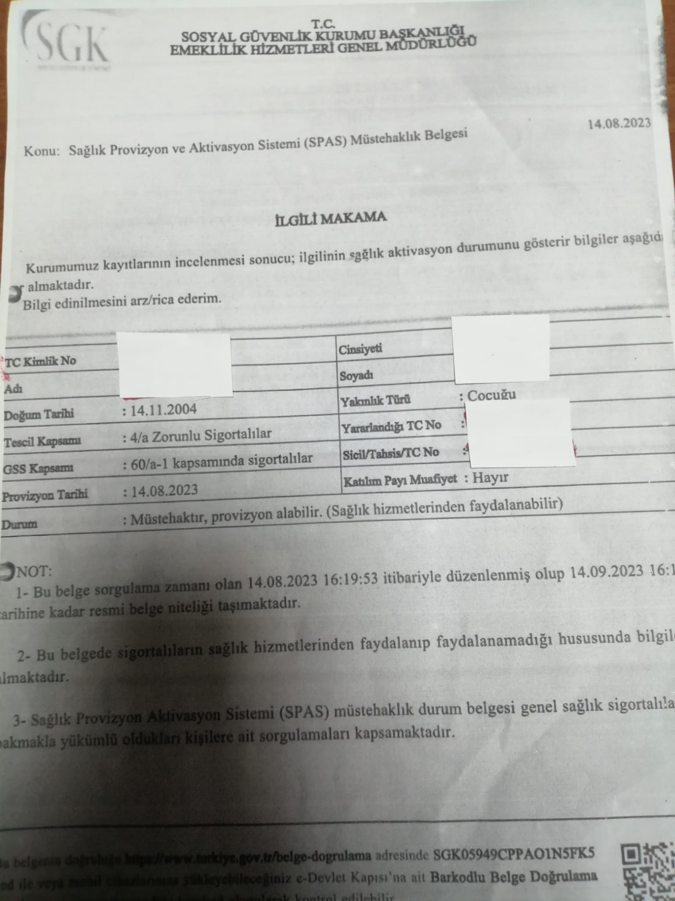

1 nolu belge

Durum kısmında ; Müstehaktır,provizyon alabilir.(Sağlık hizmetlerinden faydalanabilir) ibaresi yeralmalıdır.

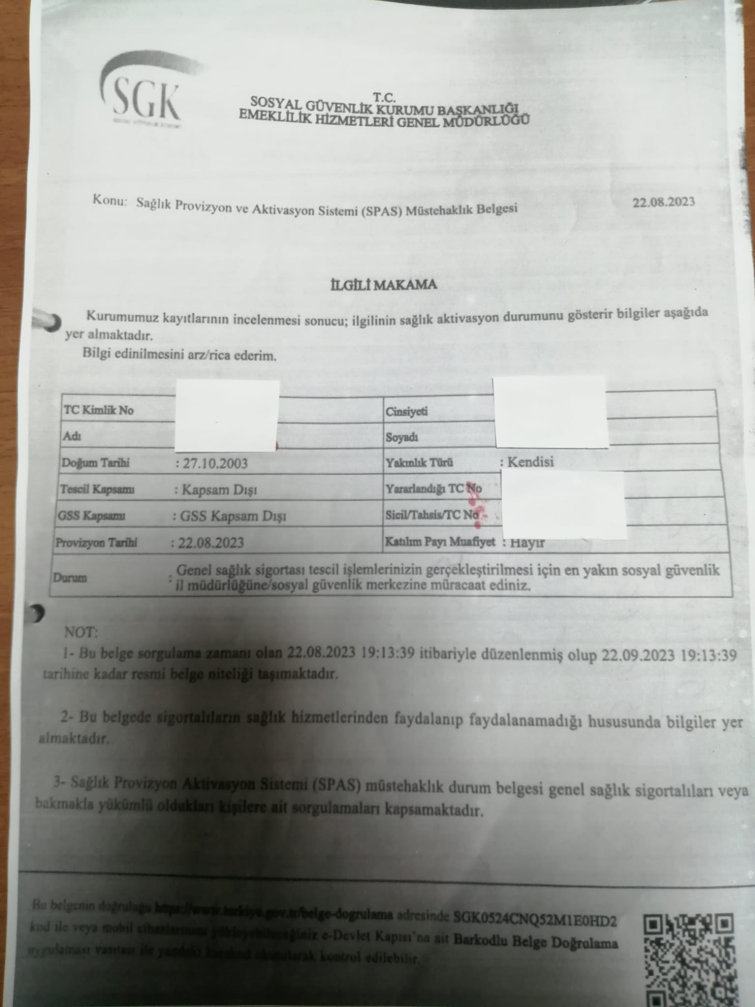

2 nolu belge

Durum kısmında yeralan bilginin 1 nolu belgede belirtilen şekilde olması için SGK’na başvurunuz..

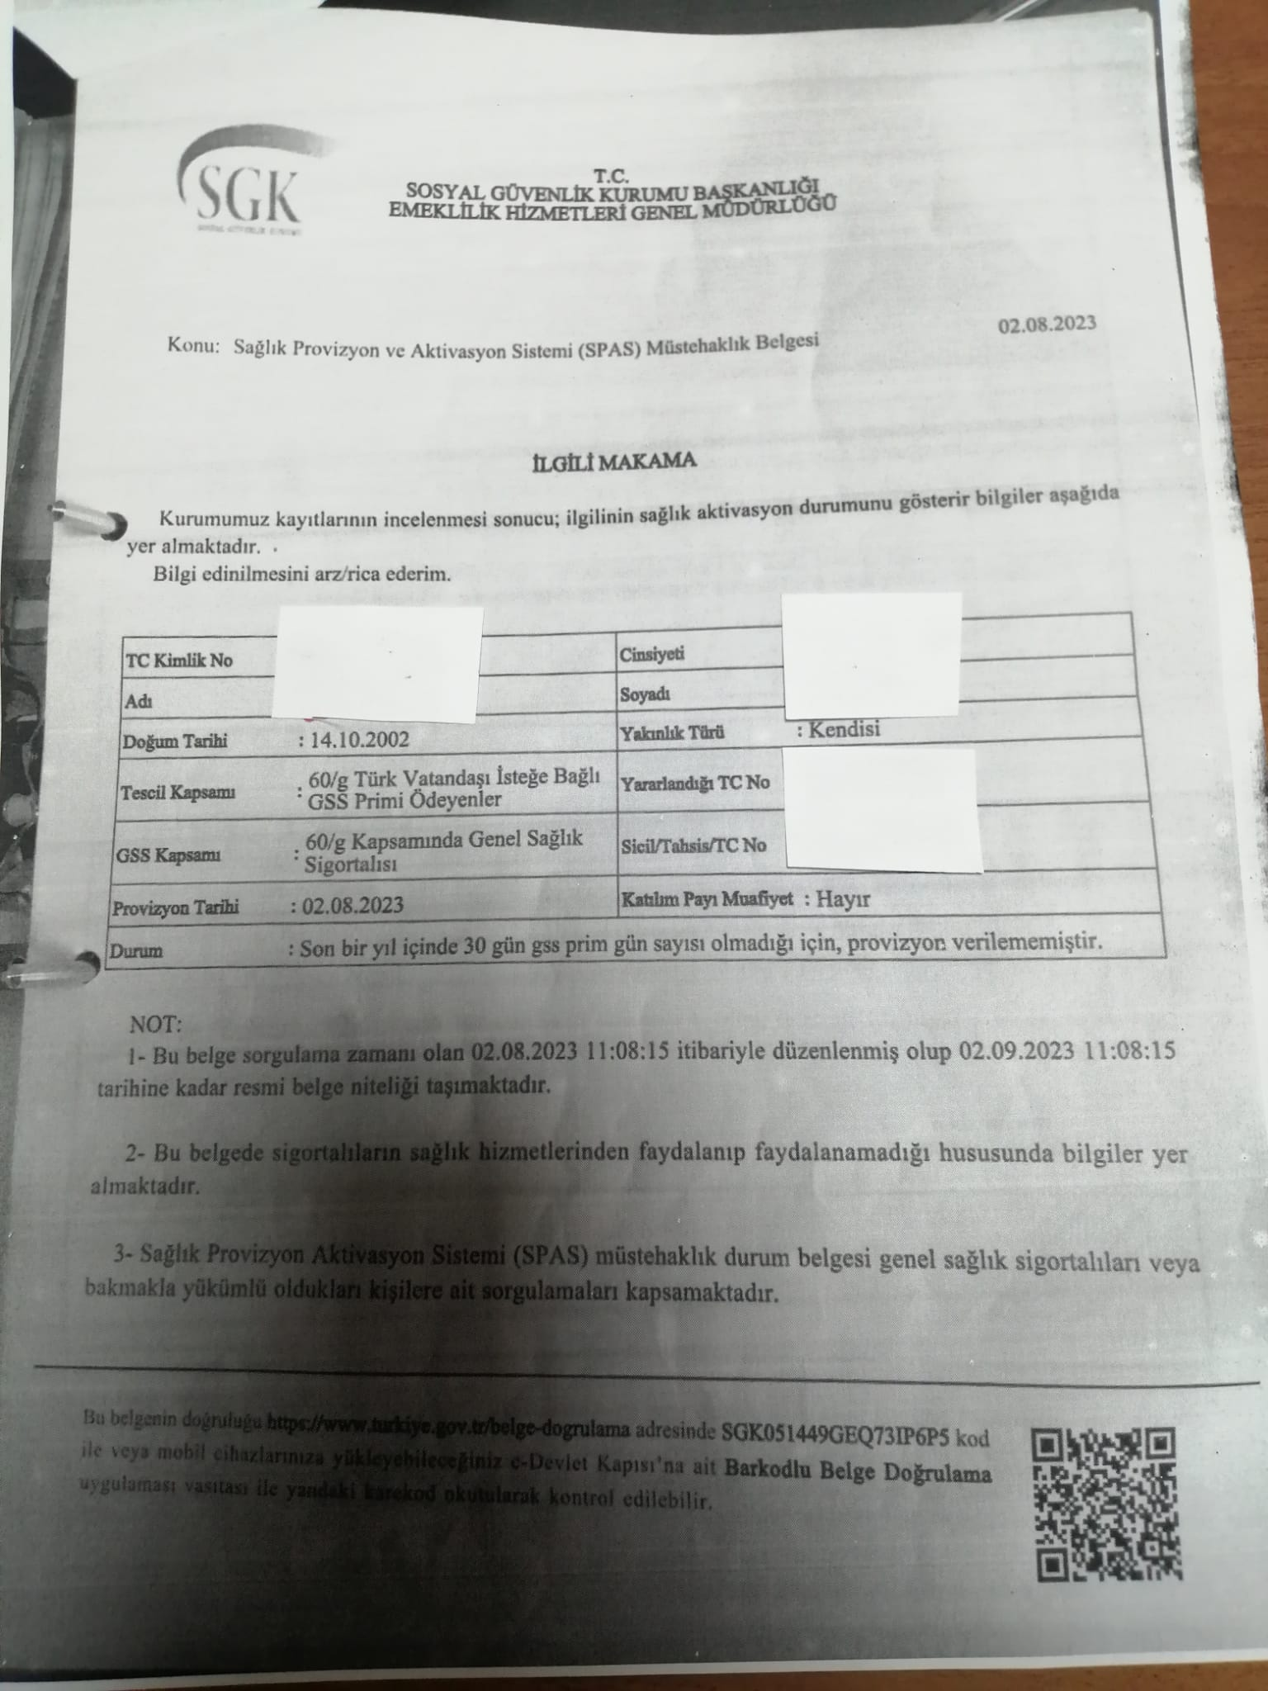

3 nolu belge

Durum kısmında yeralan bilginin 1 nolu belgede belirtilen şekilde olması için SGK’na başvurunuz..